**KISI-KISI SOAL / DESKRIPSI TEKNIS**

**LOMBA KOMPETENSI SISWA (LKS) SMK TINGKAT WILKER 4**

**PROVINSI JAWA TIMUR**

**TAHUN 2022**

**BIDANG LOMBA :**

***Graphic Design Technology***

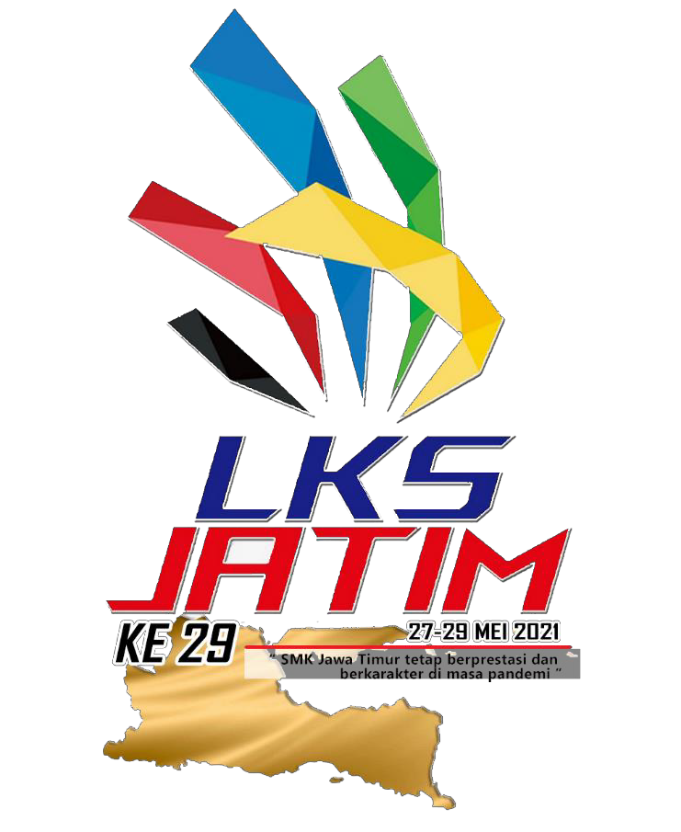

**PANITIA LKS WILKER 4**

Sekretariat

Jl. Mayor Jenderal D.I. Panjaitan No. 20 A

Banjarejo Kec. Taman Kota Madiun Jawa Timur 63137

**PENGANTAR.**

Pada LKS Tingkat Wilayah Kerja 4 Provinsi Jawa Timur tahun 2022 ini berbeda dengan LKS tahun-tahun sebelumnya, namun secara konten sebenarnya tidak jauh juga dari kisi-kisi yang sudah disampaikan. Hanya saja konten pada LKS SMK – GDT Tahun 2022 ini akan mengacu pada LKS SMK – GDT Nasional yang diselenggarakan tahun 2021 yang lalu dan juga mengacu pada Graphic Design Technology di ajang WorldSkill.

**FOKUS.**

Pada LKS Tingkat Wilayah Kerja 4 Provinsi Jawa Timur tahun 2022 ini selain menekankan pada **HASIL AKHIR** berupa produk desain grafis/desain komunikasi visual juga akan lebih banyak mengutamakan juga **PROSES RISET** dalam membuat sebuah desain. Hal ini menjadi sangat penting karena sebuah desain yang baik secara visual belum tentu baik juga dalam kemampuannya memecahkan permasalahan yang ada. Namun jika sebuah desain didasarkan pada permasalahan yang ada (berdasarkan data dan fakta) dan juga berdasarkan pada kebutuhan calon pengguna/audiens maka bisa dipastikan bahwa desain tersebut mampu memecahkan masalah atau paling tidak mampu menjadi produk yang bisa berkomunikasi secara baik.

**KONSEP BARU.**

**LKS GDT tahun 2022 ini akan mengerjakan 4 Modul yang terdiri dari :**

*a. 2 modul berkaitan dengan riset, mind mapping, creative brief dan presentasi.*

*b. 2 modul berkaitan dengan final desain brand identity (GSM) dan Packaging Design.*

Konsep baru ini akan dapat menggali lebih jauh potensi, kemampuan analisis, kemampuan teknis dari masing-masing peserta, sehingga peserta tidak hanya menjadi ‘tukang’ desain (*designer*) saja namun diharapkan mampu menjadi pemikir desain (*design thinker*).

Konsep baru ini secara tidak langsung akan mensimulasikan pekerjaan seorang desainer grafis yang sesungguhnya, dimana nantinya peserta akan menerima sebuah proyek desain dari klien (dalam hal ini adalah soal yang akan diberikan) dan peserta mengerjakan proyek tersebut dari riset hingga hasil akhir (*Final Design*).

**PENJELASAN SINGKAT KONTEN MODUL.**

Berikut adalah kisi-kisi dan juga penjelasan detail mengenai modul-modul yang akan dikerjakan oleh peserta nanti pada saat pelaksanaan lomba. Diharapkan bagian ini benar- benar diperhatikan dan juga dieksplorasi dengan lebih detail, silahkan melakukan riset sederhana misalnya melalui Google untuk mengetahui lebih detail berbagai istilah dan penyebutan yang dipakai dalam modul ini. Peran pendamping/guru akan sangat penting bagi peserta dalam memahami dan juga melaksanakan instruksi yang ada.

**A. Modul 1.**

*Setelah soal (brief klien) disampaikan, peserta akan diminta untuk menafsirkan spesifikasi dari proyek klien tersebut dengan melakukan riset sederhana melalui pengumpulan informasi, identifikasi masalah, memilih 3 – 5 kata kunci, membuat mind mapping, lalu membuat rekomendasi solusi desain dan menuangkan dalam sebuah creative brief.*

**Output Modul 1 :**

* Sebuah file presentasi berbasis PDF yang berisi hasil riset yang telah dilakukan, *mind mapping*, dan *creative brief*.
* Sebuah file presentasi berbasis PDF yang berisi catatan konsep, *moodboard*, logo matriks, dan 3 alternatif sketsa desain terpilih.

**B. Modul 2.**

*Pada modul ini peserta diminta untuk men-digital-kan (berbasis vector) 3 alternatif desain yang telah dipilih. Selanjutnya 3 desain terpilih tersebut dibuat dalam desain stylescape untuk diturunkan menjadi sebuah Graphic Standart representatif.*

**Output Modul 2 :**

* Sebuah file PDF 3 logo terpilih.
* Sebuah file PDF *Style scape* logo*.*

**C. Modul 3.**

*Pada modul 3 peserta diminta untuk mengaplikasikan brand identity/logo yang telah dibuat sebelumnya pada modul 2 kedalam sebuah packaging design sekaligus mock up- nya. Tentu saja dalam hal ini peserta harus benar-benar sudah memahami karakterisktik dari produk dan juga desain kemasan secara umum. Selain itu peserta juga harus membuat Social Media Post untuk memahami karakter dari desain brand identity yang telah dibuat sebelumnya, sehingga diharapkan dalam proses pengaplikasiannya akan tepat dan sesuai, baik dari sisi komunikasi maupun estetika visualnya.*

**Output Modul 3 :**

* Sebuah file PDF desain kemasan dan *mock up*-nya dalam ukuran yang sesungguhnya.
* Sebuah file PDF Social Media Post

**D. Modul 4.**

*Pada modul 4 peserta diminta untuk mengaplikasikan Social Media Post ke dalam UI UX Mobile App menggunakan aplikasi online Figma. diharapkan dalam proses pengaplikasiannya akan tepat dan sesuai, baik dari sisi komunikasi maupun estetika visualnya sesuai dengan smartphone yang digunakan.*

**Output Modul 4 :**

* Sebuah file PDF desain UI UX Mobile App
* Sebuah Link Figma desain UI UX Mobile App

**WAKTU PENGERJAAN.**

a. Modul 1, 2 dan 3 dikerjakan masing-masing dalam waktu maksimal 150 menit / 2.5 jam. b. Modul 4 dikerjakan masing-masing dalam waktu maksimal 90 menit / 2 jam.

**TEKNIS PENGERJAAN.**

a. Peserta akan diberikan semacam template oleh panitia sebagai area atau bidang kerja yang nantinya akan digunakan. Template tidak boleh diubah.

b. Karena berbasis riset, peserta diperbolehkan mengakses informasi dari internet untuk

digunakan sebagai bahan dalam proses pembuatan creative brief dan desainnya.

c. Peserta wajib membaca dengan teliti dan mengikuti instruksi yang ada dalam soal/modul.

d. Secara teknis peserta wajib memahami dan bisa melakukan proses eksport .PDF, dan juga merger beberapa dokumen .PDF menjadi 1 file .PDF dan file Figma

e. Peralatan pendukung (printer, pen tablet dll) disediakan sendiri oleh peserta dan dipastikan semua bisa berfungsi dengan baik.

f. Komputer yang digunakan harus dalam kondisi bersih, artinya tanpa ada file/gambar/dokumen-dokumen lain.

g. Komputer yang digunakan hanya terinstall perangkat lunak yang digunakan saja. Microsoft Office, Adobe Photoshop, Illustrator, InDesign, Acrobat Reader, CorelDRAW, Figma dan atau *open source software yang diperlukan*.

h. Peserta mengunggah hasil pekerjaan dalam website/form yang nantinya akan

disediakan oleh Tim Juri dan panitia.

i. Hal-hal yang belum tersampaikan dalam TM ini akan ditambahkan pada pelaksanaan lomba nantinya.

**Selamat Berlomba!**

**Junjung Tinggi Kreativitas dan Sportivitas.**

**CATATAN!**

*Di bawah ini hanyalah contoh, bukan acuan pokok, anda bisa mengembangkan dan melengkapi sendiri hal-hal yang sekiranya kurang detail.*

**LAMPIRAN.**

1. Contoh Catatan (Hasil Riset sederhana)

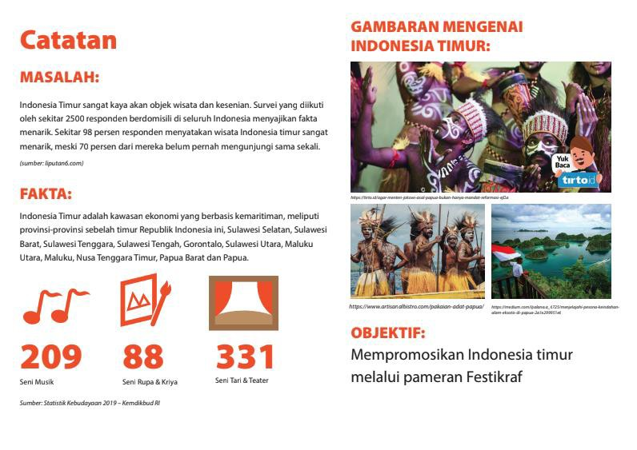

2. Contoh Mind Mapping

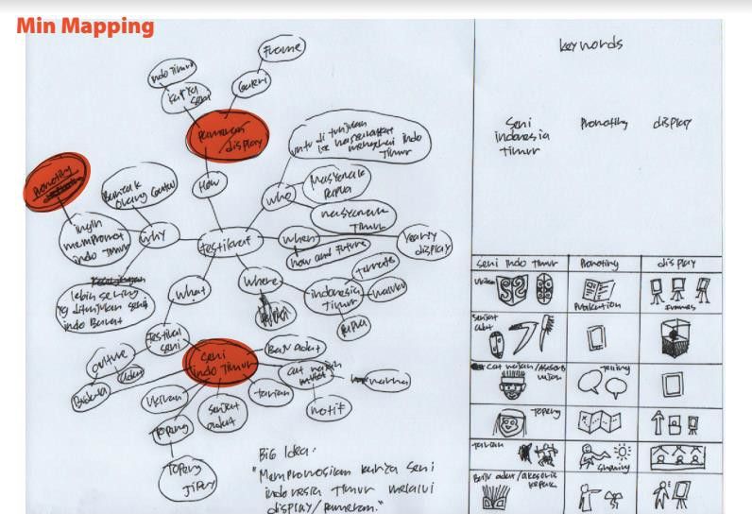

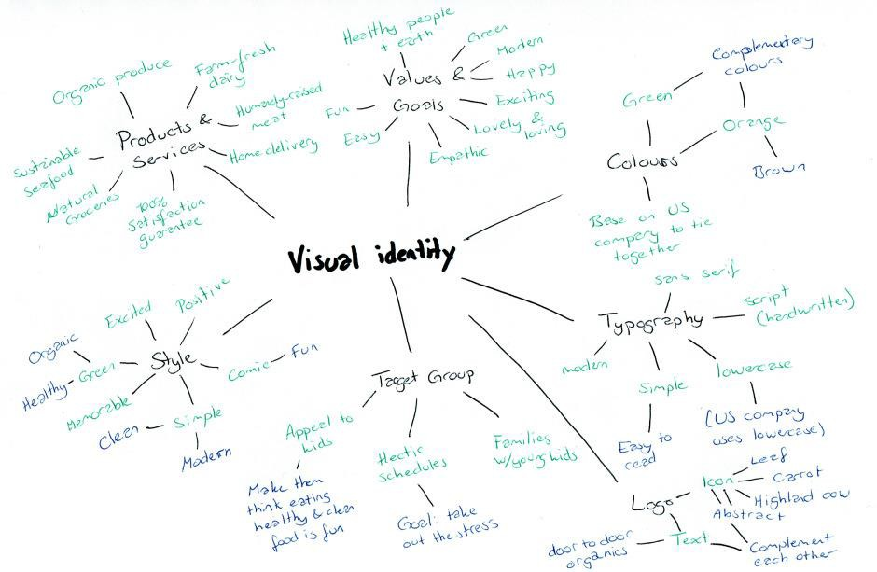

3. Contoh Creative Brief

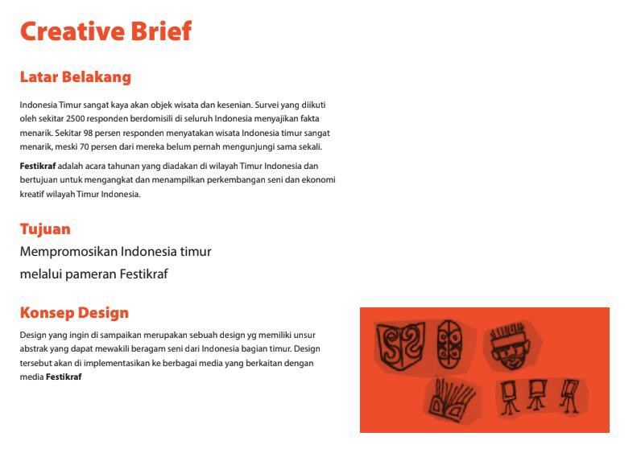

4. Contoh Logo Matriks *(Morphological Matrix)*

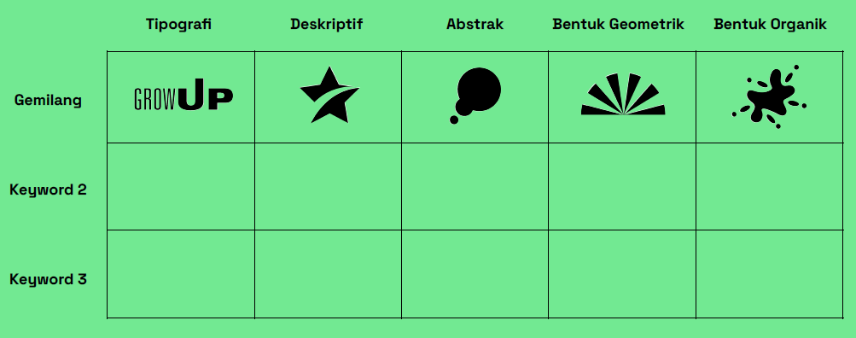

5. Contoh Stylescape

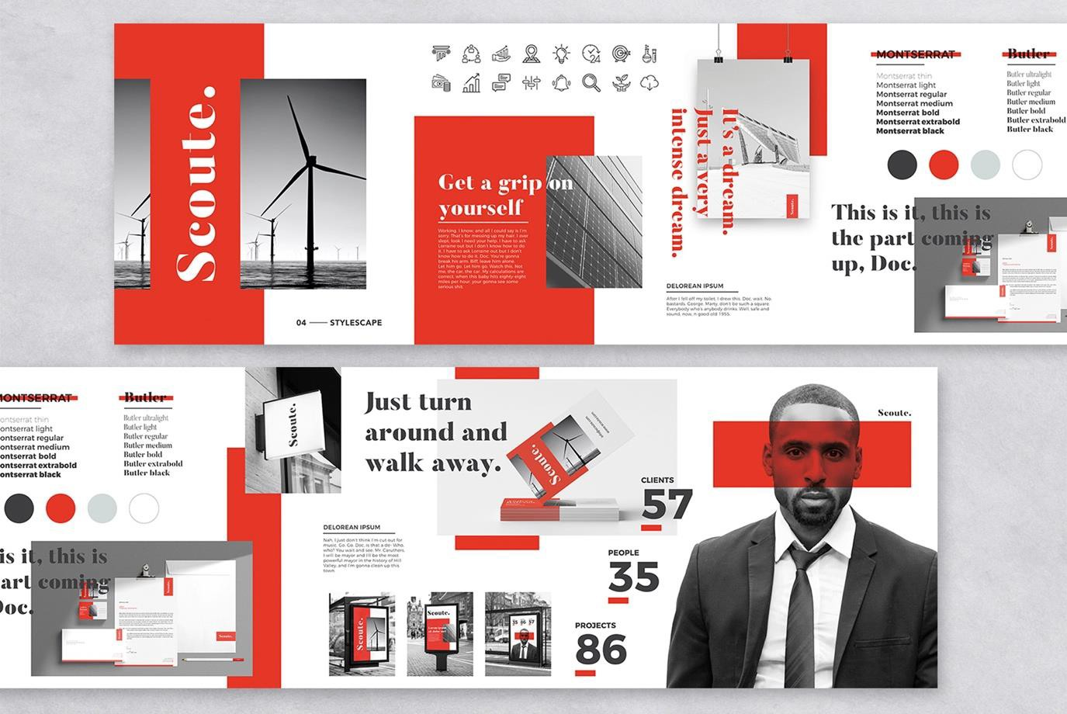

6. Contoh Moodboard

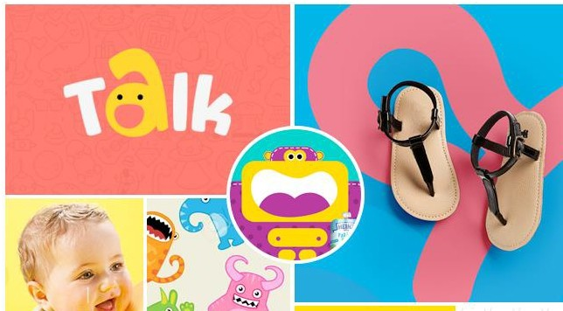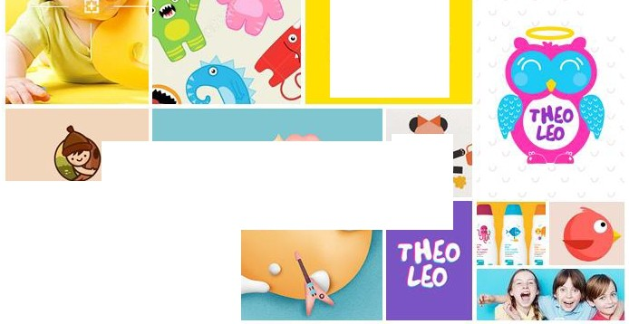

7. Contoh UI UX Mobile App

